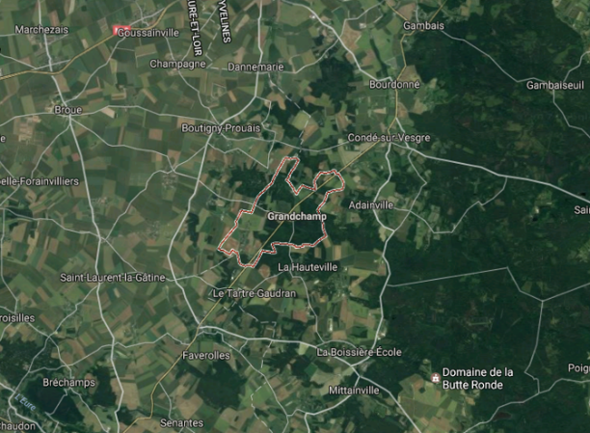
Notre projet se situerait dans le village de Grandchamp, au sud-ouest de l’Ile de France et à la limite entre les Yvelines (78) et l’Eure et Loire (28). En effet, nous avons remarqués à Grandchamp les problèmes suivants :
- Village peu attractif
- Recettes basées uniquement sur l’agriculture
- Village éloigné de tout commerce ou activité de loisir.
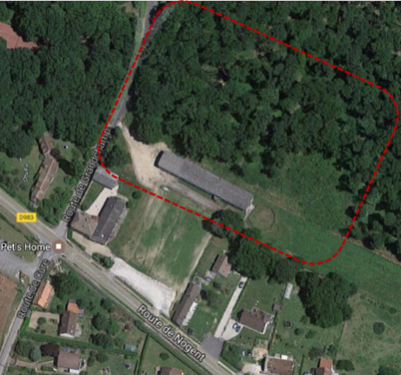

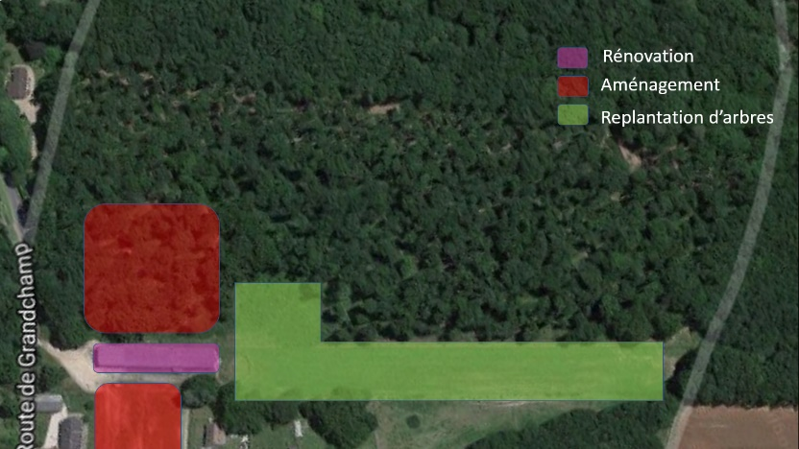
Travaux envisageables :

Nous avons réalisé une modélisation de ce parc qui est disponible ici : (insérer la vidéo)
Vestiaires
Salle du personnel
Musée
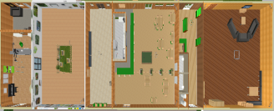
Accueil

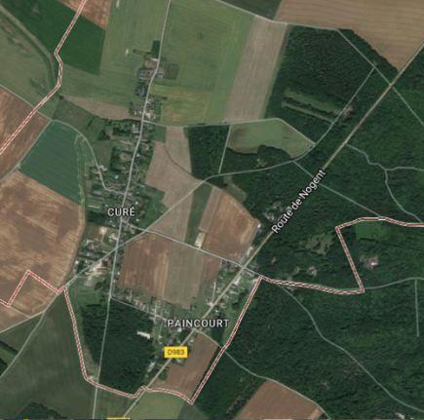

Notre projet serait donc d’implanter un parc aventure (accrobranche) à la place d’un ancien centre équestre. Cela permettrait d’éviter des constructions qui nuiraient au pilier environnemental. La structure en elle-même développerait le village économiquement, tout en insistant sur la protection de l’environnement. Enfin, ce parc aventure permettrait la création d’emploi et le rapprochement des populations autour de cette activité sportive
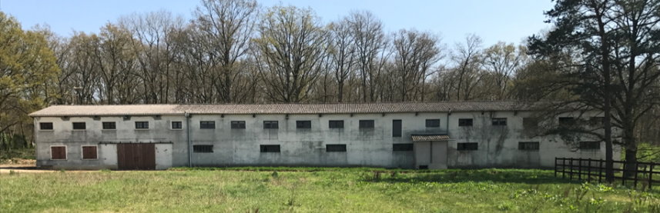

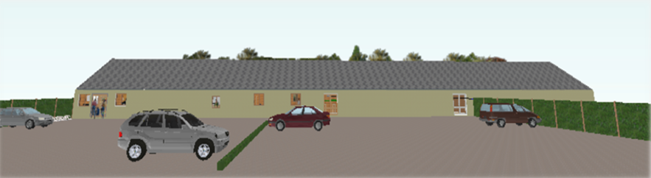

Salle d’animation
Cafétéria
Boutique
DUJARRIER Raphaël, GIRAULT Solenne et LACAILLE Valentine 2nd11

